Решение задач.
5.9 Деревянная балка составлена из трех одинаковых досок, склеенных между собой в виде двутавра. Определить величину главных центральных моментов инерции и моментов сопротивления площади двутавра, если размеры сечения каждой доски равны 5х24см.
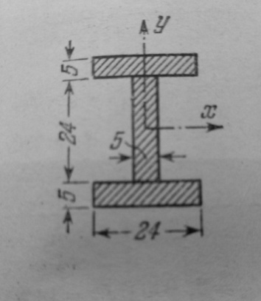
5.11 Определить величину главных центральных моментов инерции, моментов сопротивления и радиусов инерции симметричных сварных сечений, составленных из прокатных профилей. Совместная работа элементов составного сечения обеспечивается соединительными элементами, показанными пунктиром.
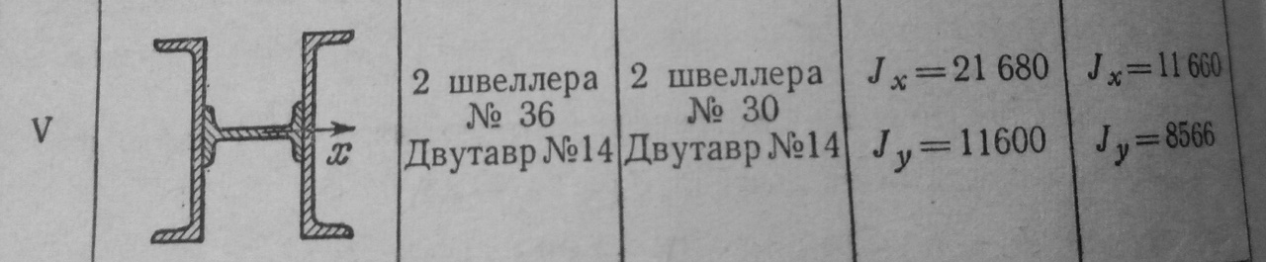
5.14
